**Sprint 2 startup / standup**

20/02/2023 standup:

Aanwezige: Dylan en Jack

Afwezige: Amin

Trello screenshots:

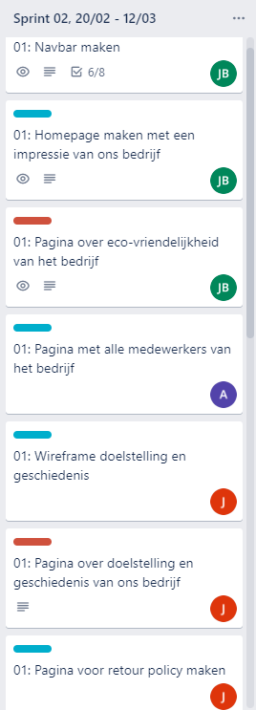

**Afgelopen week gedaan:**

Amin:

* Niet aanwezig

Dylan:

* Wireframe retour policy gemaakt
* Begonnen aan retour policy pagina
* Begonnen aan doelstelling/geschiedenis wireframe

Jack:

* Wireframe homepage, navbar, ecovriendelijkheid afgerond
* Navbar bijna af, mist 1 dropdown menu
* Homepage afgemaakt (minus random product en tekst)
* Begonnen aan de eco vriendelijkheid pagina

**Komende week:**

Amin:

* Niet aanwezig

Dylan:

* Wireframe doelstelling/geschiedenis van het bedrijf
* Doelstelling/geschiedenis van bedrijf pagina maken
* Retour policy pagina maken

Jack:

* Navbar afronden met werkende links en dropdown personeel opties
* Footer afronden
* Eco vriendelijkheid pagina afronden
* Homepage finishing touches toevoegen

**Potentiële obstakels:**

Amin:

* Niet aanwezig

Dylan:

* Moeite met bedenken ontwerp en tekst voor doelstelling/geschiedenis wireframe

Jack:

* Personeel opties dropdown menu wordt moeilijk.

**22/02 daily standup**

Aanwezige: Amin, Jack

Afwezige: Dylan

**Afgelopen week:**

Amin:

* Begonnen medewerkers pagina

Dylan:

* Niet aanwezig

Jack:

* Navbar afgerond. Personeel opties dropdown is werkende en de gemaakte pagina’s zijn gelinkt.
* Footer is mooier gemaakt. Nu alleen nog teksten of knoppen erin doen. Voor nu is het prima.
* Homepage finishing touches zijn toegevoegd. Het design is meer gemaakt zoals de wireframe met werkende knoppen als de pagina’s ervoor zijn gemaakt.

**Komende week:**

Amin:

* Medewerkers pagina afmaken
* Categorieën overzicht maken

Dylan:

* Niet aanwezig

Jack:

* Ecovriendelijkheid pagina maken
* Over het bedrijf tussen pagina maken zodat je er naar de rest toe kan gaan
* Zorgen dat iedereen in github werkt.

**Potentiële obstakels:**

Amin:

* Niks

Dylan:

* Niet aanwezig

Jack:

* Zonder design de tussen pagina over het bedrijf maken wordt misschien lastig. Ik moet niet all out gaan en het simpel houden.

**06/03/2023 daily standup**

Aanwezige: Amin, Dylan en Jack

**Afgelopen tijd gedaan:**

Amin:

* Medewerkers pagina foto’s gecentreerd

Dylan:

* Sprint 1 gemiste opgaven afgerond

Jack:

* Tussen pagina “over bedrijf” gemaakt. Zo hoeven wij niet 3 extra knoppen in de navbar toe te voegen.

**Komende tijd te doen:**

Amin:

* Medewerkers pagina afronden

Dylan:

* Leveranciers overzicht maken
* Website klachten formulier maken
* 2 gemiste pagina’s van sprint 1 inhalen

Jack:

* Ecovriendelijkheid pagina afronden
* Product klachten formulier maken

**Potentiële obstakels:**

Amin:

* Niks

Dylan:

* Niks

Jack:

* Bij ecovriendelijkheid pagina nog niet helemaal design bedacht, dus daar mee verden gaan.
* Voor het eerst in het project werken met php, databases en formulieren, ik weet hoe het werkt maar toch even extra aandacht aan moeten besteden.

**08/03 daily standups**

Aanwezigen: Amin en Jack

Afwezige: Dylan

**Sinds afgelopen standup:**

Amin:

* Medewerkers pagina voortgang gemaakt, bijna klaar.

Dylan:

* Afwezig

Jack:

* Ecovriendelijkheid pagina is afgerond.
* Aanpassingen aan de navbar waardoor hij er beter uitziet op verschillende grotes. (Dit is GEEN media querie, op telefoon/tablet ziet het er nog niet goed uit)

**Komende tijd maken:**

Amin:

* Medewerkers pagina afronden
* Klachten formulier over medewerkers maken

Dylan:

* Afwezig

Jack:

* Klachten formulier over een klacht maken en deze opslaan in een database.
* Actionpage voor het klachten formulier (dit duurt niet lang)
* Database met 10 random landen maken en deze in een overzicht op de website zetten

**Potentiële obstakels/waar loop je tegen aan:**

Amin:

* Moeite met het maken van formulieren.

Dylan:

* Afwezig

Jack:

* Geen idee hoe we met zijn allen in dezelfde database kunnen werken aangezien ze worden gehost op local. Misschien iedere keer als de database wordt aangepast moet hij worden export en dan naar de rest van het team sturen die hem dan weer importen?